Сольфеджио IV-V класс:
II урок_IV четверть
Тема: Обращения Д₇
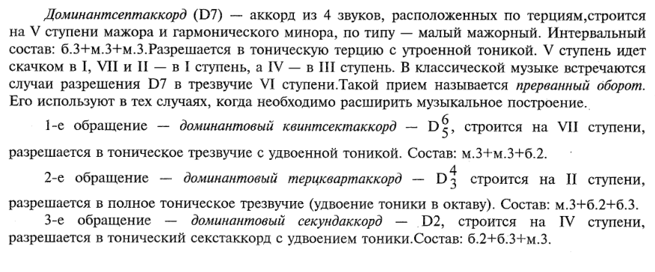
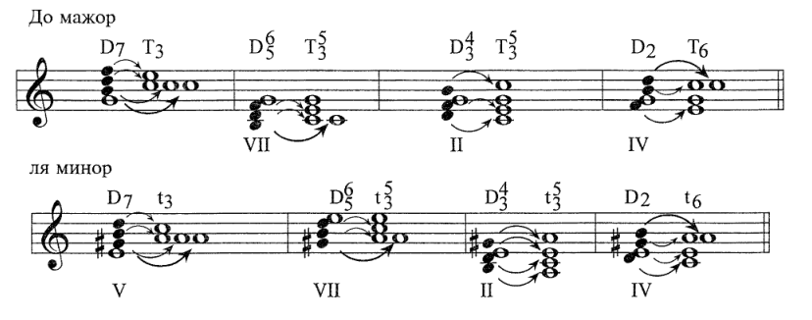
Домашнее задания:
1.
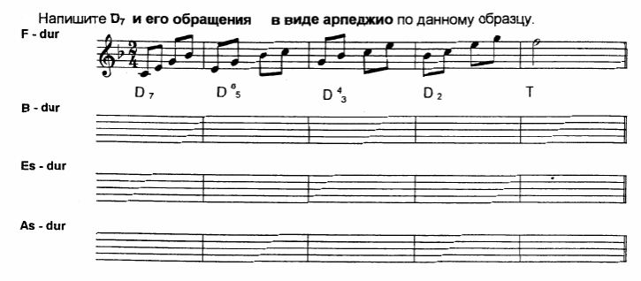

2. Подпишите аккорды:
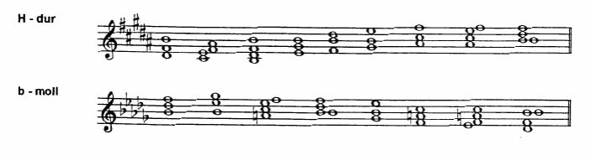
3. (Повторение) Перейти по ссылке https://xn--d1abeilrfr3a3f.xn--80asehdb/%D1%82%D1%80%D0%B5%D0%BD%D0%B0%D0%B6%D0%B5%D1%80/%D0%B7%D0%BD%D0%B0%D0%BD%D0%B8%D0%B5-%D0%BD%D0%BE%D1%82 Нажать "начать", перейти в раздел "Угадать интервал" .
Выполненную работу отправить педагогу личным сообщением WhatsApp .

